Karty pracy do lekcji języka polskiego według rozkładu materiału do klasy 7 szkoły podstawowej (Wydawnictwo GWO, seria Między nami).

Temat: Latarnik Henryka Sienkiewicza jako nowela.

NACOBEZU:
- Potrafię określić cechy noweli.
- Znam schemat kompozycyjny noweli.
- Rozpoznaję punkt kulminacyjny noweli.

- Przed przystąpieniem do wykonywania zadań zapoznaj się z materiałami zamieszczonymi pod tym adresem: https://www.sutori.com/story/latarnik--yKUz21UYobREwZh4WUYvAgB1

- Przypomnij sobie informacje o noweli jako gatunku literackim. Możesz wykorzystać różne źródła informacji np. internetowe słowniki terminów literackich. Następnie zapoznaj się z poniższymi definicjami.

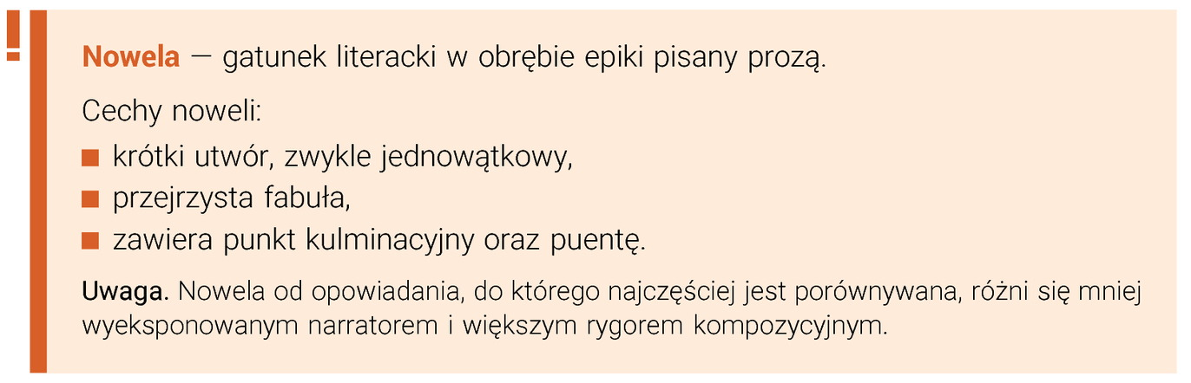

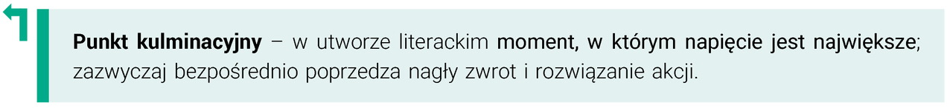

- Spośród podanych cech podkreśl te, które są charakterystyczne dla noweli.

długi utwór literacki, dramat, niewielu bohaterów, wielowątkowość, punkt kulminacyjny, epika, jednowątkowość, krótki utwór literacki, podmiot liryczny, forma wiersza, akty i sceny, proza, narrator, liryka, obecność głównego motywu, wielu bohaterów

- Ustal kolejność wydarzeń zgodnie z treścią lektury. Punkty, które są zdaniami przekształć w równoważniki zdań i w takiej formie wpisz je do tabeli.

- Niedzielne wyprawy Skawińskiego do kościoła.
- Wakat na stanowisku latarnika w Aspinwall niedaleko Panamy.
- Bohater wspominał swój tułaczy los.
- Życie codzienne w latarni.
- Skawiński zgłosił swoją kandydaturę na latarnika.
- Skawiński otrzymał paczkę z polskimi książkami.
- Zaniedbanie obowiązków przez latarnika.
- Powierzenie Skawińskiemu posady latarnika.
- Rozmowa bohatera z Falconbridgem.
- Łódź San-Geromo rozbiła się na mieliźnie.
- Zaczytanie się w „Panu Tadeuszu”.
- Bohater pogrążał się w mistycyzmie.
- Dalsza tułaczka Skawińskiego.

Lp. | Wydarzenie
1.
2.
3.
4.
5.
6.
7.
8.
9.
10.
11.
12.
13.

- Uzupełnij notatkę. Wykorzystaj informacje na temat budowy noweli.

Schemat budowy noweli:
Ekspozycja – sytuacja przedstawiona w punkcie wyjścia fabuły noweli mająca na celu zapoznanie czytelnika z tłem wydarzeń, głównymi postaciami, problemami czy konfliktami utworu. W noweli mamy najczęściej do czynienia z jednym konfliktem, jednym wyraziście zarysowanym bohaterem oraz jednym rekwizytem.
EKSPOZYCJA

ROZWÓJ
Rozwój fabuły – określony w części ekspozycyjnej motyw przewodni noweli rozwija się najczęściej w zamkniętą kompozycyjnie akację. Fabuła rozwija się w dwóch głównych wymiarach: prezentacji zdarzeń i ich aktorów. Układ zdarzeń jest tak skomponowany, że spina utwór w jedną całość.
FABUŁY

PUNKT
Punkt kulminacyjny – nowela nierzadko ma kilka punktów zwrotnych ale jeden z nich ma znaczenie kluczowe i charakter punktu kulminacyjnego. Jest to takie zdarzenie akcji, po którym opowieść nie rozwija się. Niektórzy badacze porównują punkt kulminacyjny noweli do momentu, w którym fabuła na chwilę zastyga, po czym wydarzenia dążą do ostatecznego rozwiązania.
KULMINACYJNY

ROZWIĄZANIE
Rozwiązanie akcji – końcowy etap rozwoju fabuły noweli przynoszący ostateczne rozstrzygnięcie. Następujące po punkcie kulminacyjnym i zwykle prowadzi do rozwiązania konfliktu, osiągnięcia celu lub klęski bohatera. W tej części jest też zamieszczona puenta.
AKCJI

Epilog – fakultatywna, zamieszczona na końcu utworu część fabularna przedstawiająca wydarzenia, jakie mają miejsce po zakończeniu wątku fabularnego
EPILOG

NOTATKA
Akcja noweli Latarnik Henryka Sienkiewicza jest skoncentrowana na jednym ……………………, którym jest objęcie, sprawowanie i utrata stanowiska ……………… przez głównego bohatera Skawińskiego. W omawianym utworze możemy zauważyć typowe elementy budowy noweli, czyli: ekspozycję, ……………………, ……………………….. i ………………………... W omawianej noweli mamy do czynienia z bardzo rozbudowaną ………………………., która zawiera wiadomości o zwolnieniu się stanowiska latarnika w Aspinwall, rekrutacji na to stanowisko, zgłoszeniu się Skawińskiego i otrzymaniu przez niego posady; zapoznajemy się także z wcześniejszymi burzliwymi losami głównego bohatera. Za ……………………………. możemy uznać stopniowe wycofywanie się latarnika z życia, zrezygnowanie z i tak ograniczonych kontaktów z ludźmi. Momentem przełomowym, w którym akcja przyspiesza przed zasadniczym ………………………………..jest otrzymanie przez Skawińskiego paczki z polskimi książkami. Punktem kulminacyjnym jest ………………………………………….., a rozwiązaniem akcji –……………………………………………………………………. .

- Napisz streszczenie noweli.

…………………………………………………………………………………………………………………………………………………………………………………………………………………………………………………………………………………………………………………………………………………………………………………………………………………………………………………………………………………………………………………………………………………………………………………………………………………………………………………………………………………………………………………………………………………………………………………………………………………………………………………………………………………………………………………………………………………………………………………………………………………………………………………………………………………………………………………………………………………………………………………………………………………………………………………………………………………………………………………….
Opracowaną kartę pracy uczniowie ZSS Nr 78 mogą odesłać na adres: j.gluchowska@zss78.warszawa.pl

